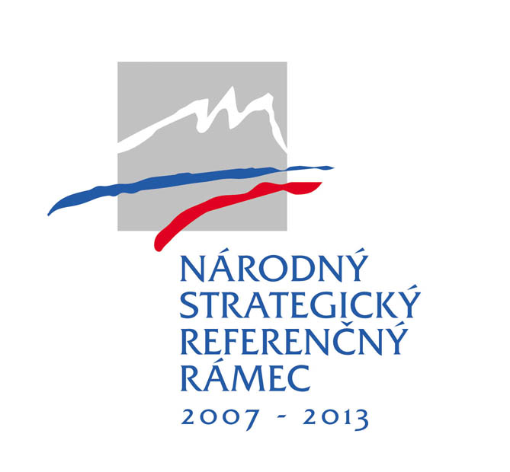


Programové obdobie 2007 – 2013

Vypracovanie programov starostlivosti o vybrané chránené vtáčie územia – 2. etapa

Operačný program: Životné prostredie
Prioritná os: 5. Ochrana a regenerácia prírodného prostredia a krajiny
Opatrenie: 5.2 Zlepšenie infraštruktúry ochrany prírody a krajiny prostredníctvom budovania a rozvoja zariadení ochrany prírody a krajiny
5.3 Zlepšenie informovanosti a environmentálneho povedomia verejnosti, vrátane posilnenia spolupráce a komunikácie so zainteresovanými skupinami
Kód výzvy: OPZP-PO5-12-1
Obdobie realizácie projektu: júl 2013 – december 2015
Rozpočet projektu: 1 813 883,32 EUR

Ciele projektu: Vypracovanie programov starostlivosti pre vybrané chránené vtáčie územia Slovenska

Opis projektu:

Realizácia projektu spočíva v nasledovných činnostiach:
- Vypracovanie programov starostlivosti pre 34 vybraných chránených vtáčích území
- Vydanie knižnej publikácie Chránené vtáčie územia Slovenska o náklade 1500 kusov
- Vydanie knižnej publikácie Zásady ochrany európsky významných druhov vtákov a ich biotopov o náklade 1500 kusov
- Mapovanie 70 výberových vtáčích druhov vtákov Natura 2000 v 34 chránených vtáčích územiach Slovenska.

Zhodnotenie:

Na základe výsledkov realizácie projektu „Spracovanie podkladov pre zabezpečenie priaznivého stavu výberových druhov vtákov a ich biotopov v CHVÚ – 1. etapa” a doplňujúceho mapovanie realizovaného v tomto projekte bolo vypracovaných 34 programov starostlivosti o chránené vtáčie územia.
Projekt okrem pozitívneho vplyvu na prírodu bude mať aj pozitívny vplyv na zlepšenie stavu životného prostredia a zdravia obyvateľstva (dobrý stav prírody a jej zložiek znamená aj dobrý stav životného prostredia a pozitívny vplyv na zdravie obyvateľov). Nezanedbateľný pozitívny vplyv sa očakáva aj vo vzťahu k hospodárskemu rozvoju regiónov – najmä v oblasti cestovného ruchu. Je všeobecne známe, že kvalitné prírodné prostredie, bohatstvo vzácnych druhov rastlín a živočíchov je významnou devízou, ktorá zvyšuje atraktivitu územia z hľadiska cestovného ruchu.
Projekt vytvára základ pre ďalšiu ochranu výberových vtáčích druhov, ich biotopov a CHVÚ. Nastavuje základ pre poznanie stavu výberových druhov vtáctva. Vypracované návrhy PS sa po schválení stanú nevyhnutným nástrojom na odbornú a efektívnu starostlivosť o CHVÚ. Zakúpená technika sa bude naďalej využívať pre ochranu vtáctva metódami osvedčenými v tomto projekte. Keďže sú projektové aktivity nevyhnutné pre plnenie záväzkov SR voči EK na základe Smernice o vtákoch, bude prioritným záujmom ŠOP SR i jeho zriaďovateľa vytvoriť podmienky pre ich zabezpečenie. Ďalšie financovanie aktivít nadväzujúcich na predkladaný projekt bude zabezpečované v závislosti od ich charakteru, podmienok a možností ŠOP SR z vlastného rozpočtu i projektov.

